**EXMO. SR. PRESIDENTE DA CÂMARA MUNICIPAL DE SUMARÉ**

É com grande alegria, honra e satisfação, que venho diante desta egrégia Casa de Leis apresentar a presente **MOÇÃO DE CONGRATULAÇÃO E APLAUSOS** àcantora **Sabrina Oliveira Costa**, pelo lançamento, no último sábado, dia 05 de fevereiro, de seu novo vídeo.

Nascida em 09 de março de 1999, na cidade de Sumaré, Sabrina é filha do Sr. Rogério da Silva e da Sra. Angélica da Silva.

Filha amorosa, cristã dedicada, amada e admirada por todos que a conhecem, Sabrina é, também, mãe e esposa. Casada há quatro anos com o Sr. Miqueias Costa, é mãe da pequena Lorena, de dois anos de idade.

Vinda de uma família profundamente religiosa e atenta aos valores cristãos, Sabrina desde cedo teve seu dom para a música despertado, tendo começado a cantar na igreja por volta dos três anos de idade.

Membro da Igreja Assembleia de Deus-Ministério Belém, Sabrina sempre buscou louvar a Deus, colocando seu dom exclusivamente a serviço da evangelização dos irmãos, que através de sua voz, sentiam-se profundamente tocados pelo poder do Espírito de Deus.

Logo ficou claro que tamanho dom estava destinado a ser dividido com todas as pessoas. Sendo assim, incentivada pelos familiares e amigos, especialmente por seu irmão Diego, que também é músico instrumentista, Sabrina começou a fazer vídeos caseiros, que postava em suas redes sociais e em seu canal no Youtube.

Rapidamente, seus vídeos ficaram conhecidos em diversas outras igrejas do município, que passaram a convidá-la para cantar em seus cultos. Seu dom para a música tocou e evangelizou centenas de irmãos em nossa cidade.

Logo, seu talento chamou a atenção de uma produtora de vídeos profissional, a Todah Covers, com sede em São Paulo, que a convidou para gravar em videoclipe as canções de seu repertório musical.

Assim, através desta parceria, foi lançado no último sábado, dia 05 de fevereiro, o videoclipe da música *“Existe Vida Aí”,* cover da música da cantora gospel Sued Silva.

Com centenas de visualizações, o vídeo vem ganhando uma imensa repercussão junto à comunidade evangélica de nossa cidade, e Sabrina tem recebido diversas mensagens de carinho e incentivo. A voz forte e harmoniosa, o talento e a convicção na Palavra de Deus tornam-se evidentes para todos que a escutam e, assim, seu trabalho vem ganhando cada vez mais destaque dentro do cenário musical de Sumaré.

Desta maneira, é com enorme sucesso que Sabrina entra para o rol dos talentosos cantores gospel de nosso município. Sua música, exclusivamente dedicada a divulgar a Palavra de Deus, tem servido ao propósito de ganhar vidas para o Senhor, sendo um agente transformador na vida das pessoas.

Hoje, com sua voz, Sabrina é uma importante propagadora da Palavra, não só em sua Igreja e sua comunidade, como em todo o nosso município. Seu trabalho de evangelização através da música conforta e incentiva nossos irmãos na fé, além de abrilhantar ainda mais o nome de Sumaré, levando para milhares de lares em todo o país, o talento de nossa cidadã.

Artistas como Sabrina, que colocam a serviço de toda a comunidade os dons que receberam de Deus, são aqueles que elevam e engrandecem o nome de nosso município, construindo a cada dia, um futuro mais brilhante para Sumaré.

Que este seja apenas o primeiro de muitos outros vídeos de sucesso desta brilhante artista e que, da mesma maneira que sua música conduz as pessoas a Deus, seu sucesso incentive e guie a carreira dos talentos de nossa cidade.

Desta forma, através desta singela homenagem, deixamos nossos aplausos e mais profunda admiração a esta brilhante cantora, que com talento, fé e dedicação, vem agraciando com seu dom, a vida de centenas de membros da nossa população.

Isto exposto, requeiro, na forma regimental, que, após ouvido o Plenário, conste na Ata a presente Moção de Congratulação e Aplausos à cantora **Sabrina Oliveira Costa**.

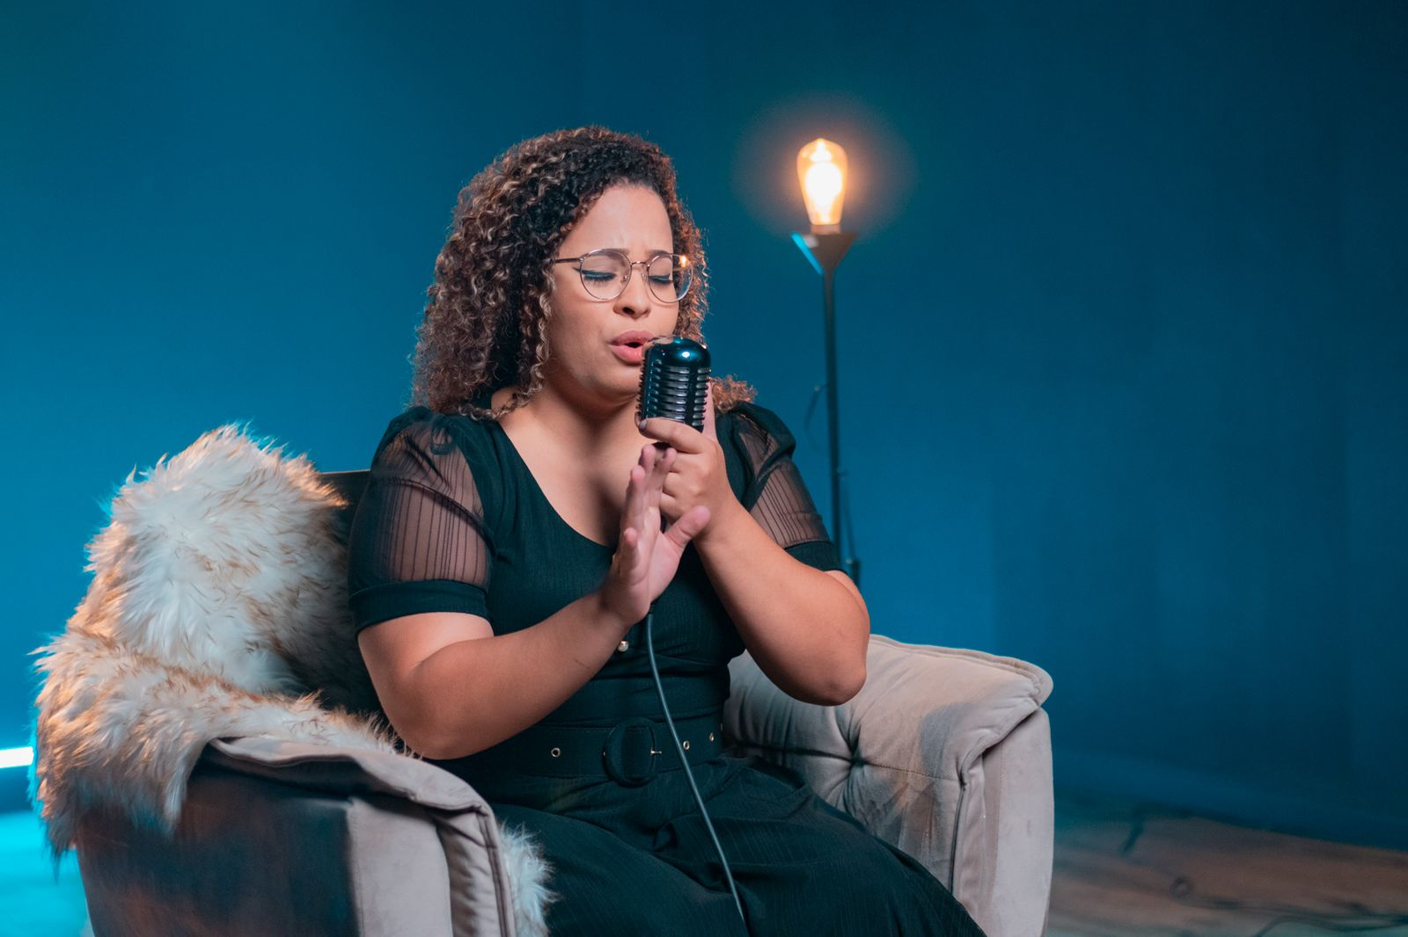

Sala das Sessões, 08 de fevereiro de 2022.

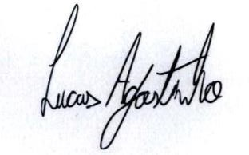

LUCAS AGOSTINHO

Vereador